**Bài 1:**

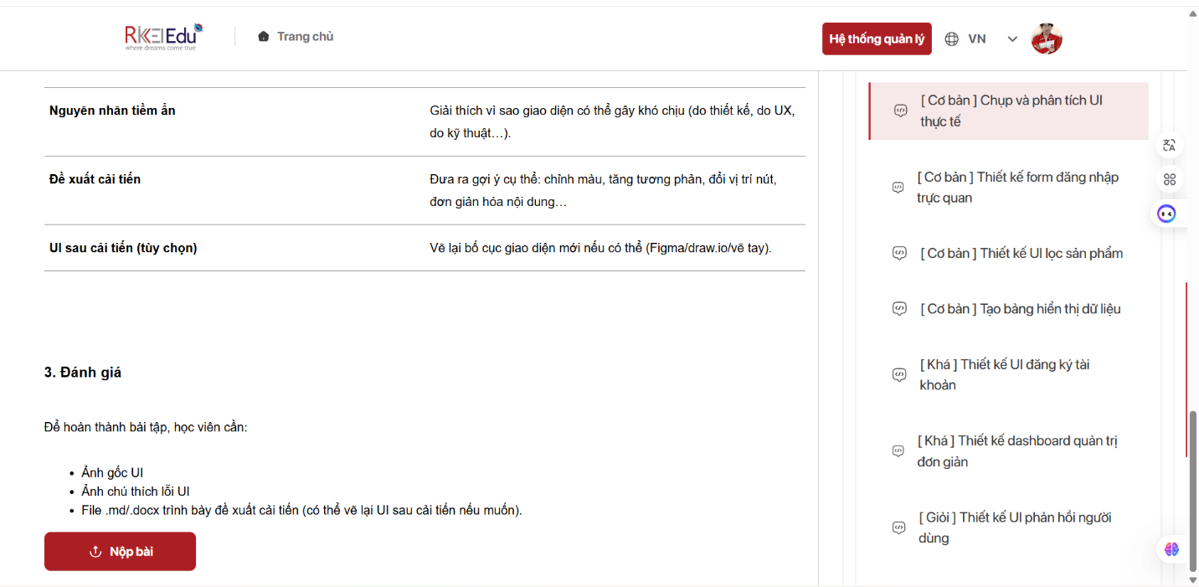

* Tất cả các bài tập đều quản lý chung trên kho git và mỗi session chỉ có mỗi 1 đường link chưa tất cả bài tập mà ko mỗi lần nộp bài đều phải vào từng bài để nộp một cái link duy nhất đó
* Nhận xét: Giao diện khá ổn, đồng đều , đẹp mắt và đễ sử dụng
* Đề xuất: có 1 phần nộp bài duy nhất và chỉ nộp 1 lần

**Bài 2:**

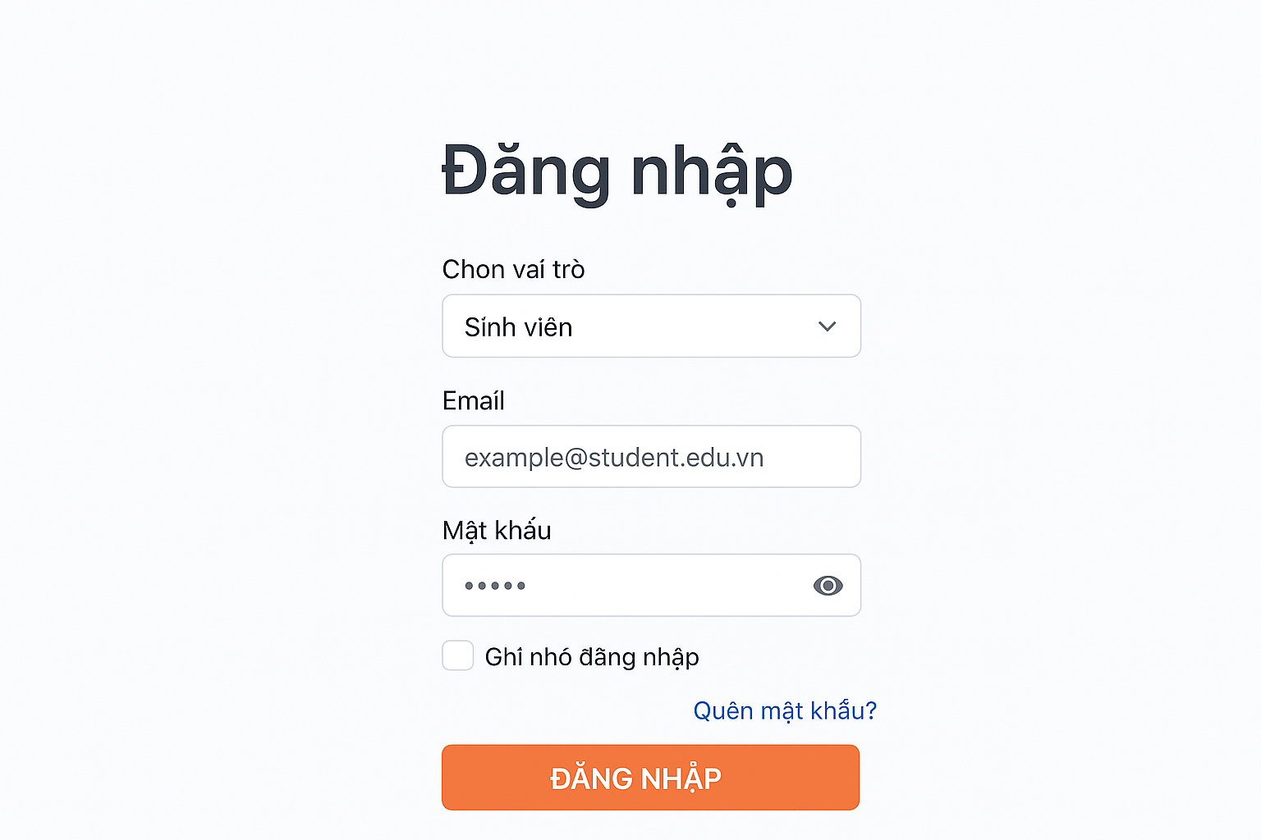

**Bài 3:**

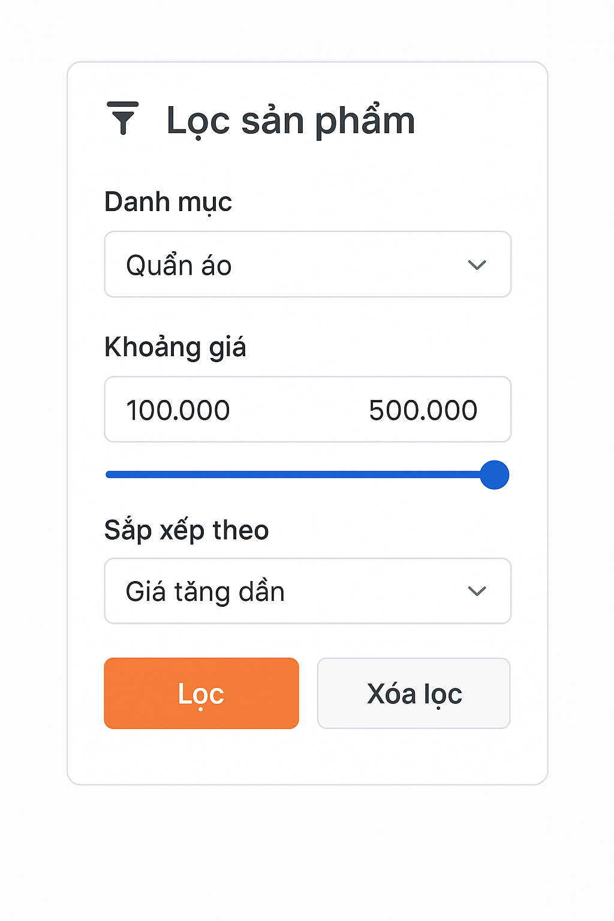

**Bài 4:**

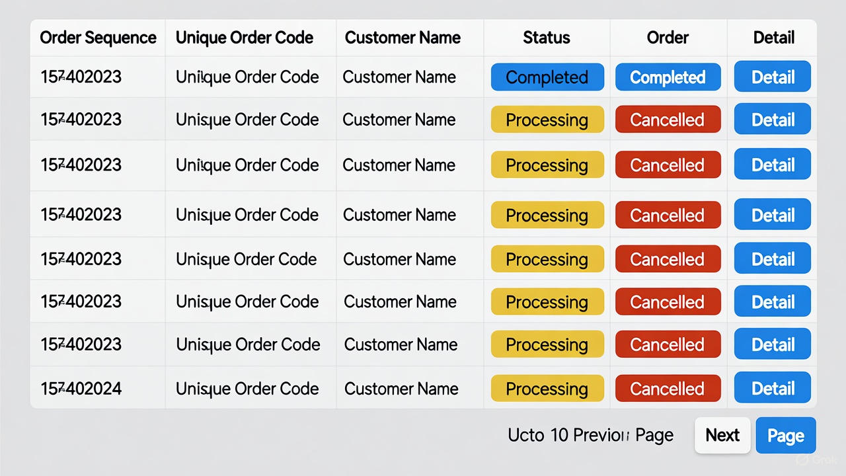

**Bài 5:**

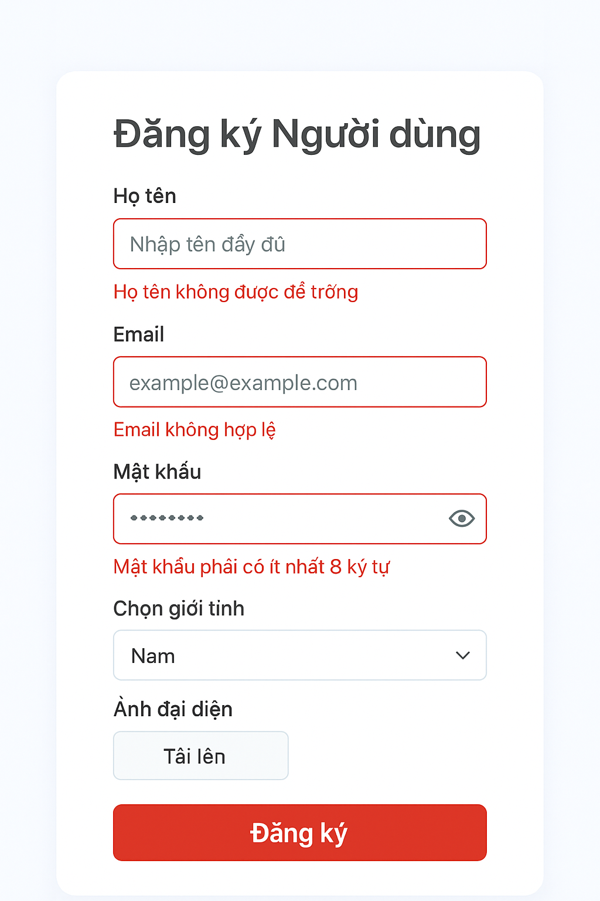

**Bài 6:**

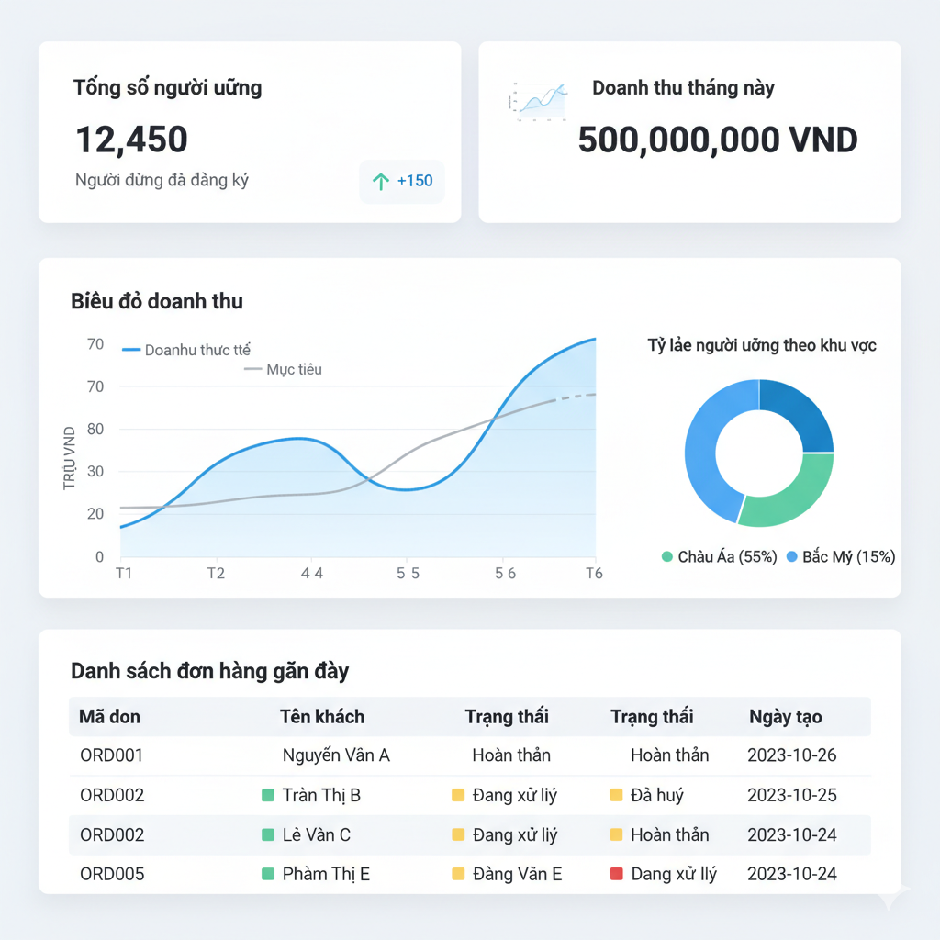

**Bài 7:**

